温州大学计算机与人工智能学院
计算机系统基础 实验报告
课程名称： | 计算机系统基础
班 级： | 24网工2 | 姓名： | 韩贤煜 | 学号： | 24211835201
实验地点： | 5B-202 | 日期： | 2025.11.30

实验名称： 缓冲区溢出
实验目的：
能够进行缓冲区溢出攻击并理解解缓冲区溢出的原理和危害。

实验内容：
1. 编译执行给定的C代码，分析程序的执行结果
2. 采用GDB调试分析程序调用过程栈帧数据
3.利用缓冲区溢出执行代码
基础知识
1）缓冲区溢出攻击
C语言对于数组引用不进行边界检查，而且局部变量和状态信息（例如保存 的寄存器值和返回地址），都存放在栈中。这两种情况结合到一起就可能导致严重的程序错误，对越界的数组元素的写操作会破坏存储在栈中的状态信息。当程序这个被破坏的状态，试图重新加载寄存器或者执行ret指令时，就会出现很严重的错误。
缓冲区溢出（buffer overflow）是一种非常普遍、非常危险的漏洞，在各种操作系统、应用软件中广泛存在。缓冲区溢出攻击是利用缓冲区溢出漏洞所进行的攻击行动。利用缓冲区溢出攻击，可以导致程序运行失败、系统关机、重新启动等后果。如果有人恶意利用在栈中分配的缓冲区的写溢出，悄悄地将一个恶意代码的首地址作为“返回地址”覆盖写到原先正确的返回地址处，那么程序就会在执行ret指令时悄悄的转到恶意代码执行，从而可以轻易取得系统特权，进行各种非常操作。
2）缓冲区溢出攻击防范
从程序员的角度，尽量编写没有漏洞的正确代码；从编译器和操作系统方面，己经采取了多种机制，例如地址空间随机化、栈破坏检测盒可执行代码区域限制等方式。
3）执行程序函数execve
在C语言中，execve函数可以用来执行shell脚本、单独的shell命令或者是调用其他的程序，其函数原型如下：
int execve(const char *filename, char *const argv[], char *const envp[]);
filename必须是一个二进制的可执行文件，或者是一个脚本以#！格式开头的解释器参数参数。
argv是传递给程序的完整参数列表，第1个是程序的名字，最后一定要以NULL结尾。
envp是指向执行execed程序的专门环境指针，没有的话传NULL。
使用示例如下：
char *args[]={“/bin/ls”, NULL};
execve(args[0], args, NULL);
实验步骤与结果:（截图）
阅读以下程序代码：
//test.c
#include<stdio.h>
#include<string.h>

void hacker(void)
{
printf(“being hacked by 24211835201\n” );//注意这里的学号要改成自己的真实学号
}

void outputs(char *str)
{
char buffer[16];
strcpy(buffer, str);
printf(“%s\n”,buffer);
}

int main(int argc, char *argv[])
{
outputs(argv[1]);
return 0;
}
回答以下问题：
- 使用命令gcc-4.4.7 -g test.c -o test编译程序，通过命令行参数查看程序执行结果（给出执行结果截图）。
此处粘贴相应截图
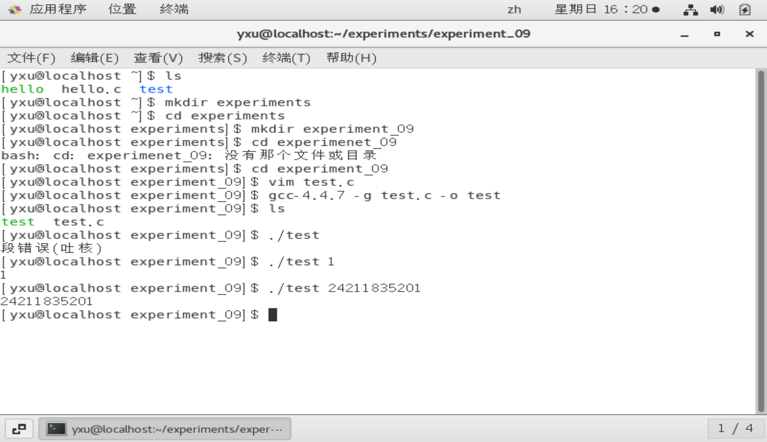
图1 test程序执行结果
- 通过objdump –d test > test.txt命令对test进行反汇编，查看test.txt中的反汇编代码结合gdb调试给出main函数和outputs函数的栈帧结构。（给出相关反汇编代码、gdb调试截图及栈帧结构）
此处粘贴相应截图
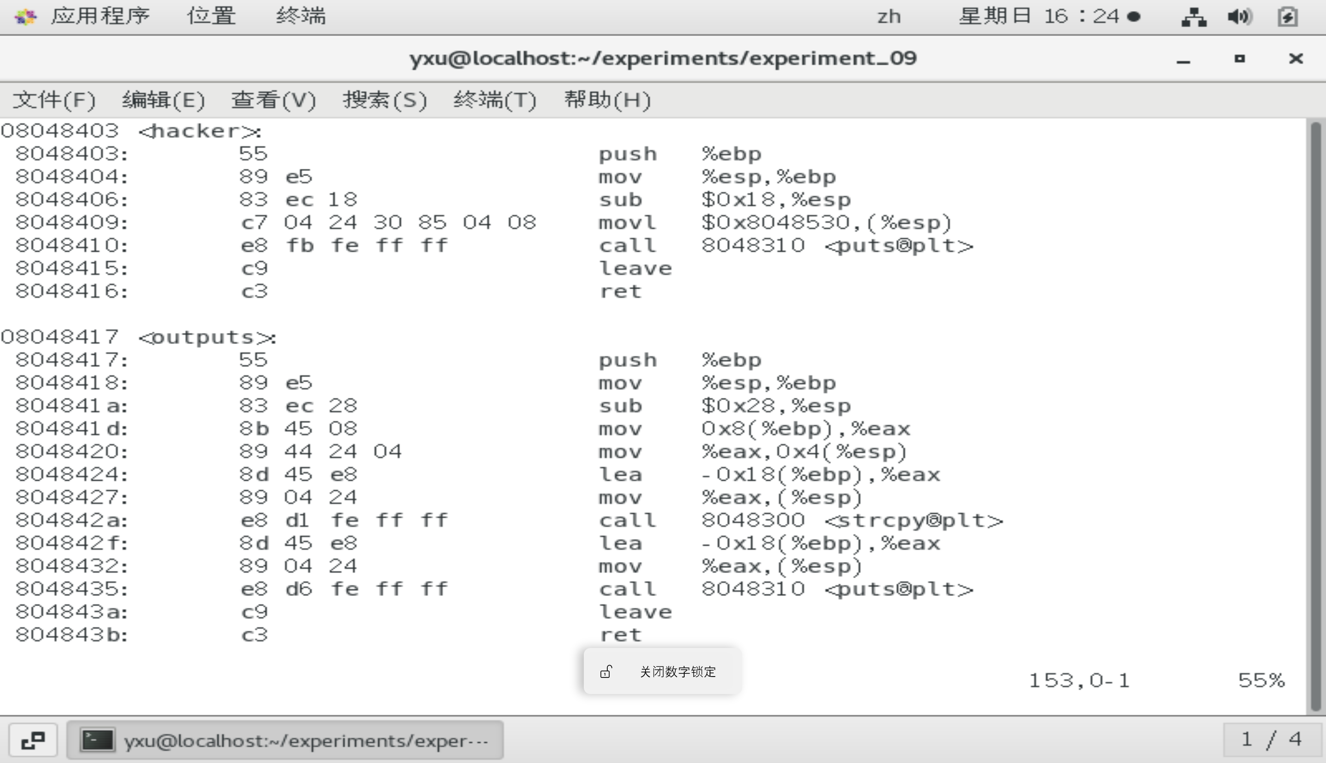
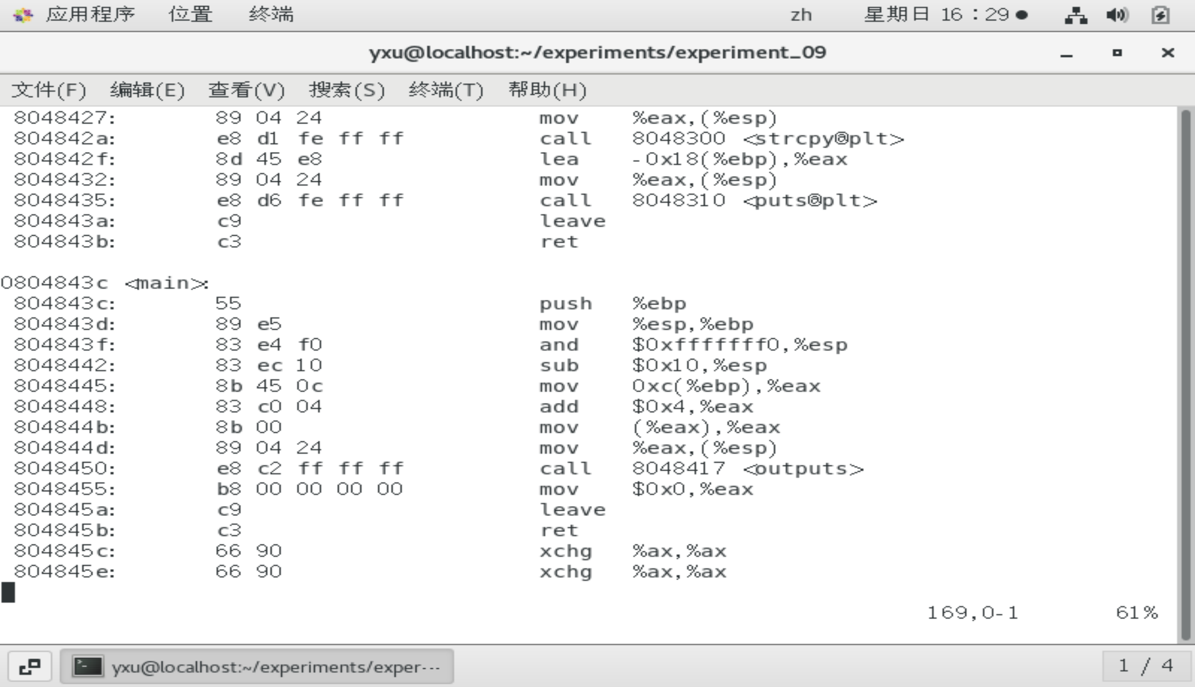
图2 test反汇编代码
此处粘贴相应截图
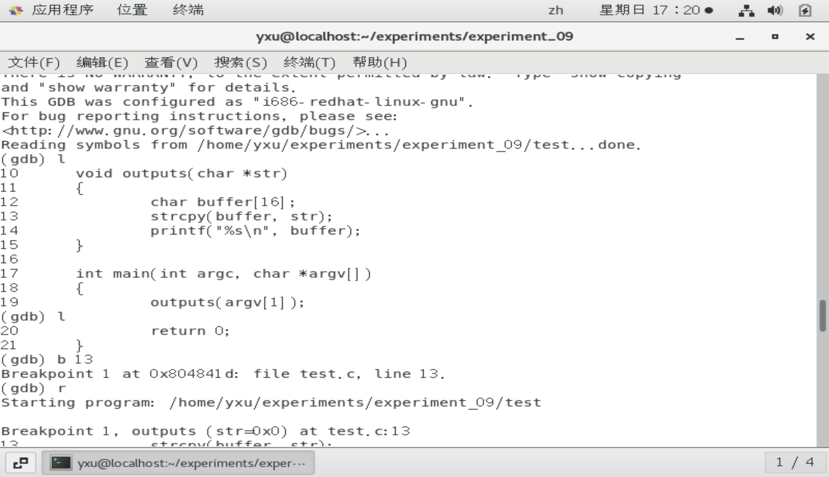
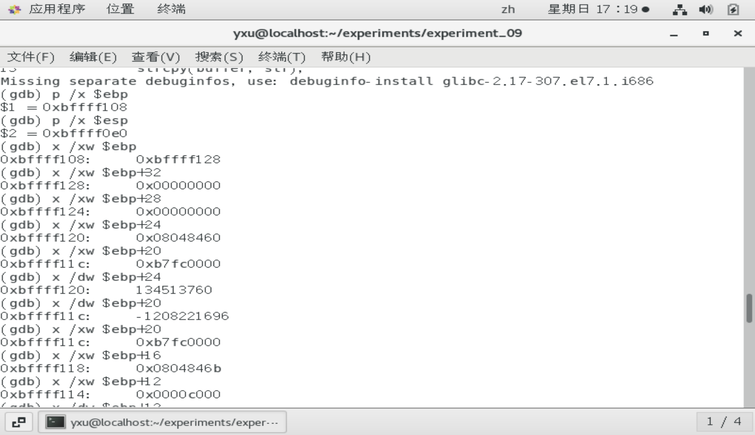
图3 test gdb调试截图

地址 | 值 | 说明（指明函数的EBP和ESP）
0xbffff128 | 0 | main的EBP栈帧底部
0xbffff124 | 0
0xbffff120 | 0x08048460
0xbffff11c | 0xb7fc0000
0xbffff118 | 0x0804846b
0xbffff114 | 0x0000c000
0xbffff110 | 0 | main的ESP, outputs的第一个参数(char *str)的值
0xbffff10c | 0x08048455 | 返回地址
0xbffff108 | 0xbffff128 | outputs的EBP栈帧底部
0xbffff104 | 0x08048340
0xbffff100 | 0x08048460
0xbffff0fc | 0x08048483 | char buffer[12-15]
0xbffff0f8 | 0x0804a000 | char buffer[8-11]
0xbffff0f4 | 0 | char buffer[4-7]
0xbffff0f0 | 0 | char buffer[0-3]
0xbffff0ec | 0x080482dc
0xbffff0e8 | 1
0xbffff0e4 | 0 | strcpy的第二个参数(char *str)
0xbffff0e0 | 0xbffff0f0 | outpus的ESP, strcpy的第一个参数(char buffer[16]);

- 利用strcpy函数的特性，将hacker函数的地址覆盖outputs函数的返回地址，运行hacker函数（给出攻击程序的代码与运行结果）。提示：利用execve函数执行“./test”程序，并将包含hacker函数地址的字符串作为命令行参数传入。
此处粘贴相应截图
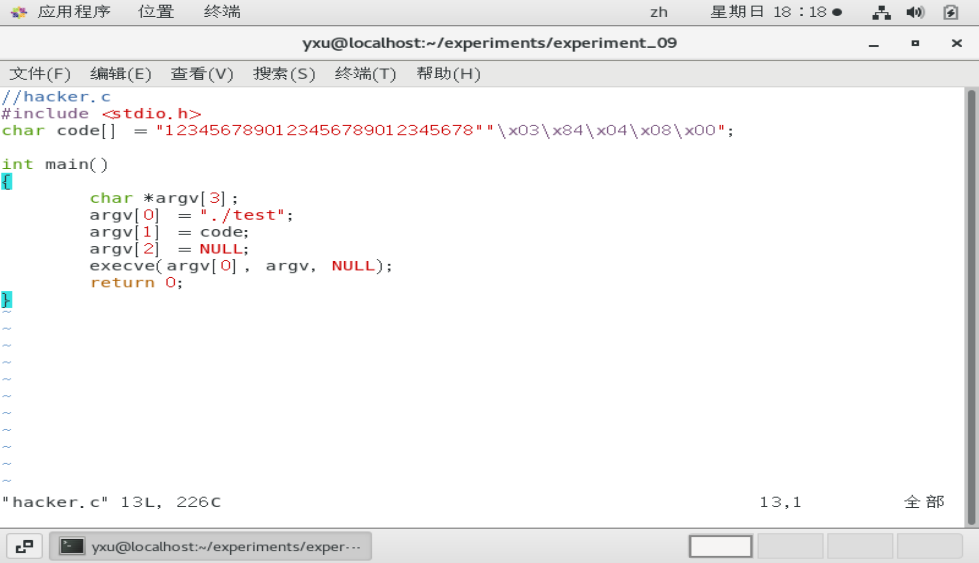
图4 攻击程序源代码
此处粘贴相应截图，注意输出自己学号
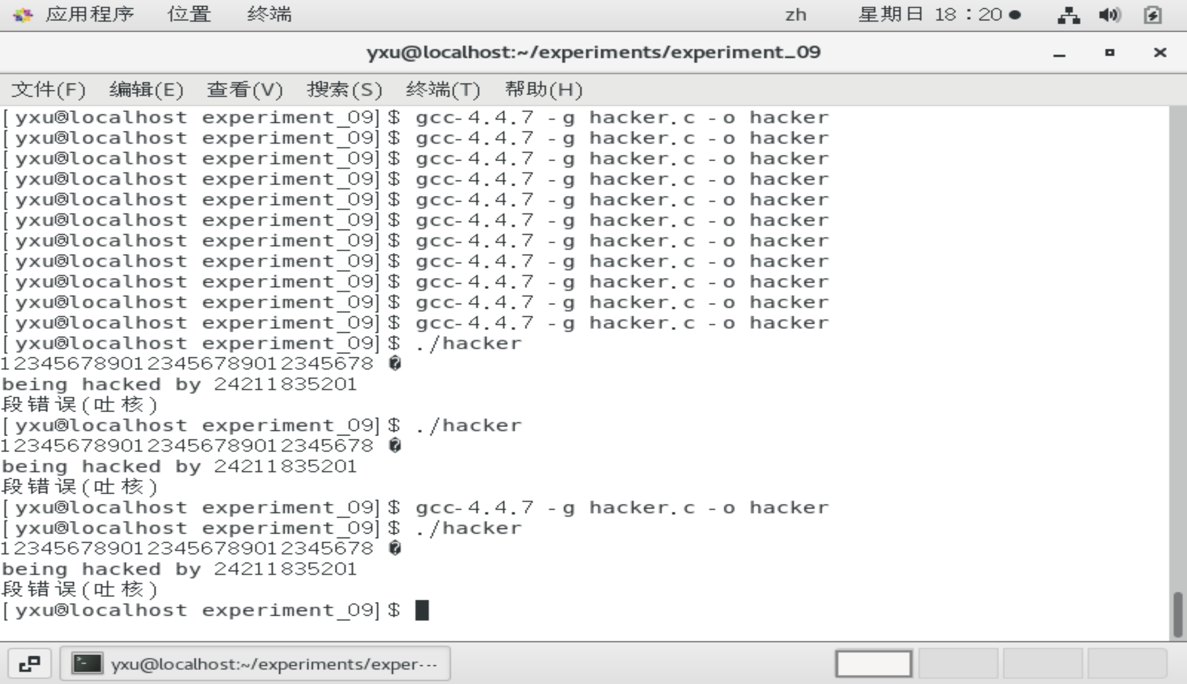
图5 缓冲区溢出攻击结果
思考题：
网络搜一下IT历史上知名的缓冲区溢出漏洞，了解现有的操作系统、编译器针对缓冲区漏洞所采取的防范措施。
历史上知名的缓冲区溢出漏洞：1988年的fingerd漏洞蠕虫 MS12-020漏洞 Redis缓冲区溢出漏洞（CVE-2024-31449） PDF-XChange Editor栈缓冲区溢出漏洞（CNVD-2024-33502）防范措施：操作系统通过内存保护机制，如NX位（No-Execute位），防止程序执行非代码区域的内存。这可以有效防止攻击者利用缓冲区溢出漏洞执行恶意代码。
操作系统通过随机化分配内存地址，使得攻击者难以预测和利用特定的内存地址。这增加了攻击者利用缓冲区溢出漏洞的难度。
操作系统提供的数据执行保护机制，可以阻止程序执行被标记为不可执行的内存区域的数据。这有助于防止恶意代码的执行。
实验心得与体会：
在缓冲区溢出攻击实验中，我体会到了网络安全的重要性。通过模拟攻击，我学习了缓冲区溢出的原理及如何利用漏洞。让我了解了黑客的攻击原理之一，同时也意识到了防护措施的必要性。这次实验也激发了我对网络安全(逆向工程方向)的兴趣，让我更有兴趣向网络安全领域学习。
评定成绩：
评价内容与依据（关联教学目标2） | 赋分区间 | 得分
按时完成实验规定项目的操作步骤或高级语言和机器语言的操作、程序编写与调试，实验步骤与结果正确，实验报告格式规范。 | [90，100]
按时完成实验规定项目的操作步骤或高级语言和机器语言的操作、程序编写与调试，实验步骤与结果稍有错误，或实验报告格式稍有不规范。 | [80，90）
按时完成实验规定项目的操作步骤或高级语言和机器语言的操作、程序编写与调试，实验步骤与结果存在错误，且实验报告不规范。 | [70，80）
未能按时完成实验规定项目的操作步骤或高级语言和机器语言的操作、程序编写与调试，实验步骤与结果存在较多错误，且实验报告不规范。 | [60，70）
未能按时完成实验规定项目的操作步骤或高级语言和机器语言的操作、程序编写与调试，实验步骤与结果大部分错误，且实验报告不规范。 | [40，60）
未完成实验、实验报告空白、或抄袭 | [0，40）

